Öffentliche Bekanntmachung

der SATZUNG
zur 2. Änderung der Satzung
über die förmliche Festlegung des
Sanierungsgebiets "Ortsmitte Mittelschefflenz"

Aufgrund von § 142 Abs. 1 und 3 des Baugesetzbuches (BauGB) in Verbindung mit § 4 der Gemeindeordnung (GemO) für Baden-Württemberg in der jeweils gültigen Fassung hat der Gemeinderat der Gemeinde Schefflenz in seiner Sitzung am 25. Juli 2017 folgende Sanierungssatzung beschlossen:

2. Erweiterung/Änderung der Festlegung des Sanierungsgebiets
Der Geltungsbereich des förmlich festgelegten Sanierungsgebiets "Ortsmitte Mittelschefflenz" wird um die im Lageplan grün umrandeten und eingefärbten Grundstücke erweitert. Die geänderte Abgrenzung des Sanierungsgebietes ergibt sich aus dem Lageplan der STEG Stadtentwicklung GmbH vom 29.06.2017.

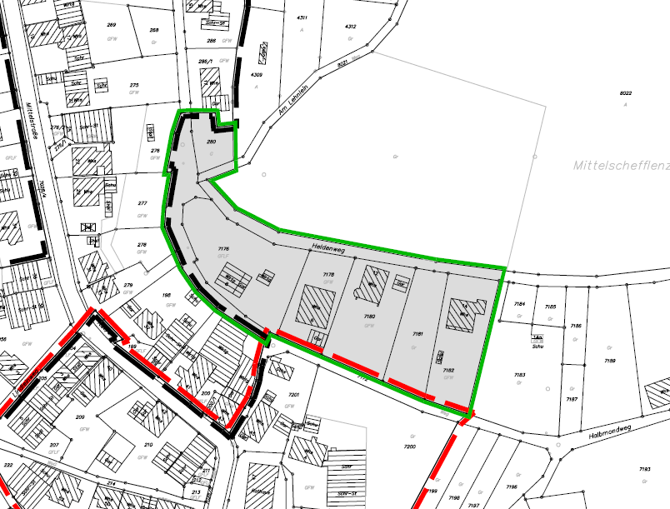

Das Sanierungsgebiet umfasst alle Grundstücke und Grundstücksteile innerhalb der im vorgenannten Lageplan abgegrenzten Fläche. Der Lageplan ist Bestandteil der Satzung zur 2. Änderung der Satzung über die förmliche Festlegung des Sanierungsgebiets. Die Satzung zur 2. Änderung der Sanierungssatzung kann während der üblichen Öffnungszeiten in der Zeit vom 31.07. – 11.08.2017 im Rathaus Schefflenz, Mittelstraße 47, 74850 Schefflenz sowie auf der Homepage der Gemeinde Schefflenz von jedermann eingesehen werden.
Die Bestimmungen des Sanierungsmaßnahmenrechts (§§ 136 ff. BauGB) und die Vorschriften der §§ 2 bis 3 der Satzung über die förmliche Festlegung des Sanierungsgebiets vom 02.03.2009 und die Erweiterung vom 23.07.2012 bleiben von der Satzung zur 2. Änderung der Sanierungssatzung unberührt und sind auch für den Erweiterungsbereich/Änderungsbereich anzuwenden.
Die Satzung zur 2. Änderung der Satzung über die förmliche Festlegung wird gemäß §143 Abs. 1 BauGB mit ihrer öffentlichen Bekanntmachung rechtsverbindlich.

Schefflenz, den 26. Juli 2017

